Гайкорез на базе И-335М

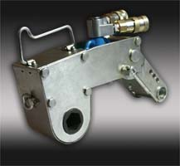 | 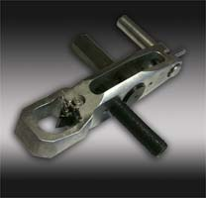 | 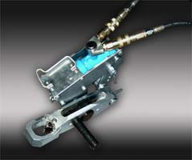
Ключ к гайковерту И-335 | Приставка-гайкорез | Ключ с гайкорезом
Предлагаем Вашему вниманию – ключ и приставку гайкорез к серийно выпускаемому гидравлическому гайковёрту мод. И-335М.
Новый ключ по сравнению с серийно выпускаемым более компактен и лёгок, имеет возможность поворота подходящих к нему гидравлических шлангов в любое удобное для оператора положение, оснащён быстроразъёмными гидравлическими соединениями. Новый ключ может быть по отдельному заказу укомплектован универсальным приспособлением для разрезки неоткручивающихся гаек, гаек с сорванной резьбой и проворачивающихся на шпильке. При разрезке гаек резьба на крепёжном элементе не повреждается.
Гайкорез имеет регулировку позволяющую разрезать гайки от М12 до М24, легко монтируется на ключ гайковёрта в четырёх положениях, что позволяет производить разрезку гаек в любых труднодоступных местах. Разрезка гаек производится методом пластической деформации, что позволяет использовать приставку в помещениях с повышенной пожарной опасностью.
Процесс резки гаек
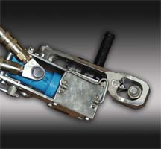 | 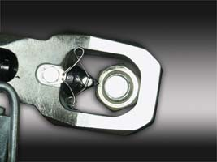
1. Подготовка к работе | 2. Приступаем к резке
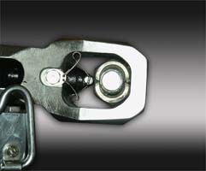 | 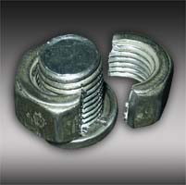
3. Режем гайку с другой стороны | 4. Результат

